МИНЕСТЕРСТВО ОБРАЗОВАНИЯ РЕСПУБЛИКИ БЕЛАРУСЬ

УЧЕРЕЖДЕНИЕ ОБРАЗОВАНИЯ

«Брестский государственный технический университет»

Кафедра «Интеллектуальные информационные технологии»

Лабораторная работа №1

По дисциплине «Основы информационных технологий»

За 5 семестр

Тема: «Частотные таблицы и энтропия файлов»

Выполнила:

студентка 3 курса

группы АС-56

Карпенко М.В.

Проверил:

Пролиско Е.Е.

Брест 2021

***Задание***

1) Скопировать файлы из папки с вашим номером варианта. Всего для обработки предлагается 6 файлов: Arh??.rar, Pic??.bmp, Pic??.jpg, Text??.doc, Text??.docx, Text??.txt (где ?? – номер варианта).

2) Создать программу на любом языке программирования определяющую частоту появления каждого байта в каждом из файлов, оценку энтропии файла и количества информации в этом файле.

3) Результаты исследования вывести в текстовый файл с именем соответствующем имени исследуемого файла с дополнительным расширением tab.

***Вариант 44***

*Исходные файлы:*

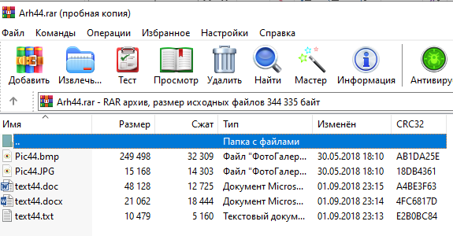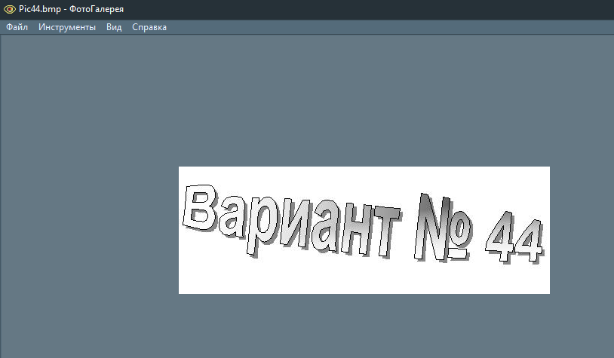  
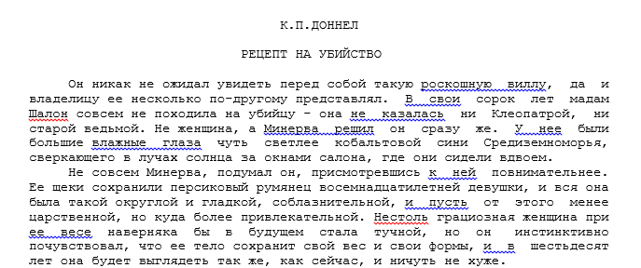

*Код программы:*

#include <iostream>

#include <fstream>

#include <cmath>

using namespace std;

void readfile(string path);

int main()

{

string mas[7] = { "Arh44.rar", "Pic44.bmp", "Pic44.jpg", "text44.doc", "text44.docx", "text44.txt" };

for (int i = 0; i < 6; i++)

{

readfile(mas[i]);

}

return 0;

}

void readfile(string path)

{

ifstream input_file;

input_file.open(path, ios::in | ios::binary);

if (!input_file.is_open())

{

cout << "Cann't open file" << endl;

}

else

{

ofstream output_file;

path = path + ".tab";

output_file.open(path);

//размер файла в байтах

input_file.seekg(0, input_file.end);

double size = input_file.tellg();

output_file << "File size in bytes: "<< size << endl;

input_file.seekg(0, input_file.beg);

//считываем файл в массив по байтам

char* buff = new char[size];

input_file.read(buff, size);

//считаем частоту байт

int num_f[256] = { 0 };

for (int i = 0; i < size; ++i)

{

if (buff[i] >= 0)

num_f[buff[i]]++;

else

num_f[256 + buff[i]]++;

}

//расчет энтропии

double entropy = 0;

for (int i = 0; i < 256; ++i)

{

if (num_f[i] != 0)

entropy = entropy - (num_f[i] / size * log2(num_f[i] / size));

}

output_file << "Entropy: " << entropy << endl;

//расчет количества информации

long info = 0;

info = size * entropy / 8.0;

output_file << "Amount information: "<< info << endl << endl;

//нумерация байт с их частотой из и запись в файл

for (int i = 0; i < 256; ++i)

{

int max = 0;

for (int j = 0; j < 256; j++)

{

if (num_f[j] > num_f[max])

max = j;

}

output_file << max << " " << num_f[max] << endl;

num_f[max] = 0;

}

input_file.close();

output_file.close();

delete[] buff;

}

}

*Результат работы программы:*

